中国共产党兴国县委组织部
2022年度部门决算

目 录

第一部分 中国共产党兴国县委组织部部门概况
一、部门主要职能
二、部门基本情况
第二部分 2022年度部门决算表
一、收入支出决算总表
二、收入决算表
三、支出决算表
四、财政拨款收入支出决算总表
五、一般公共预算财政拨款支出决算表
六、一般公共预算财政拨款基本支出决算表
七、政府性基金预算财政拨款收入支出决算表
八、国有资本经营预算财政拨款支出决算表
九、财政拨款“三公”经费支出决算表
十、国有资产占用情况表
第三部分 2022年度部门决算情况说明
一、收入决算情况说明
二、支出决算情况说明
三、财政拨款支出决算情况说明
四、一般公共预算财政拨款基本支出决算情况说明
五、财政拨款“三公”经费支出决算情况说明
六、机关运行经费支出情况说明
七、政府采购支出情况说明
八、国有资产占用情况说明
九、预算绩效情况说明
第四部分 名词解释
第五部分 附件

第一部分 中国共产党兴国县委组织部部门概况

一、部门主要职能
县委组织部是县委主管组织、干部、人才工作、有关老干部工作部署的部门，主要职责是：贯彻落实新时代党的组织路线，根据党的路线、方针、政策和省委、市委、县委的安排部署，研究制定全县组织工作、干部工作、人才工作的政策和规划，提出具体措施并组织实施。负责组织、指导全县党建工作。负责全县干部工作的综合管理，对县委管理的领导班子和领导干部进行考察考核，提出调整配备的意见和建议；主管全县干部教育工作，制定全县干部教育工作规划，组织县委管理干部培训；负责全县机关公务员的综合管理；负责贯彻落实上级干部监督工作的政策规定。负责全县人才队伍建设的宏观管理，牵头做好人才的选拔、引进、培养、管理和服务工作。开展全县党的组织建设的理论研究和调查研究；研究制定加强党的组织建设的措施，并进行宏观指导、督促检查；负责全县党员的管理、教育和发展工作；负责组织干部队伍建设；负责全县党员电化教育和远程教育工作；负责全县老干部工作及关心下一代工作的宏观指导。
二、部门基本情况
纳入本套部门决算汇编范围的单位共2个，包括：中国共产党兴国县委员会组织部和兴国县老干部活动中心。
本部门2022年年末实有人数42人，其中在职人员42人，离休人员0人，退休人员0人（不含由养老保险基金发放养老金的离退休人员）；年末其他人员5人；年末学生人数0人；由养老保险基金发放养老金的离退休人员13人。

第二部分 2022年度部门决算表
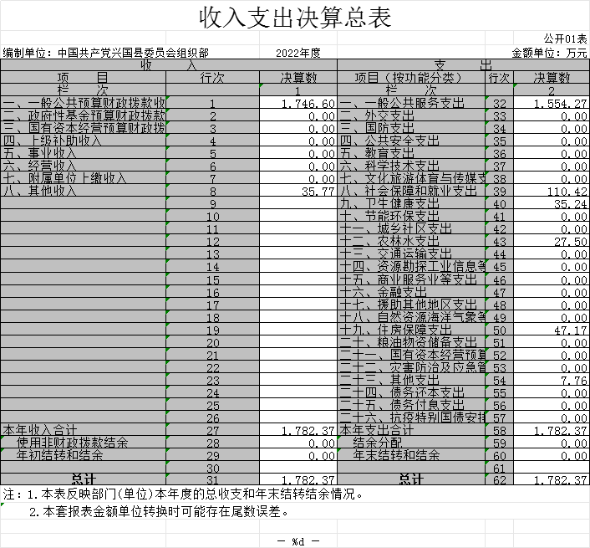

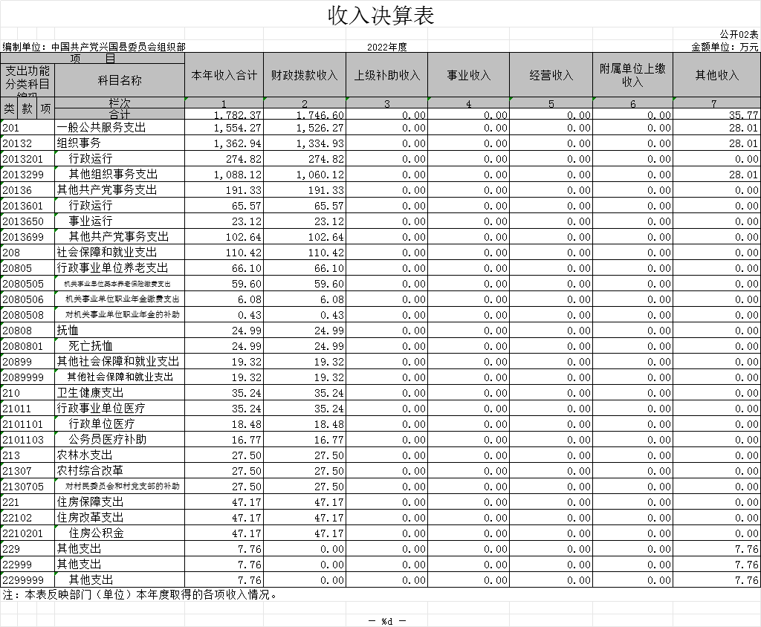
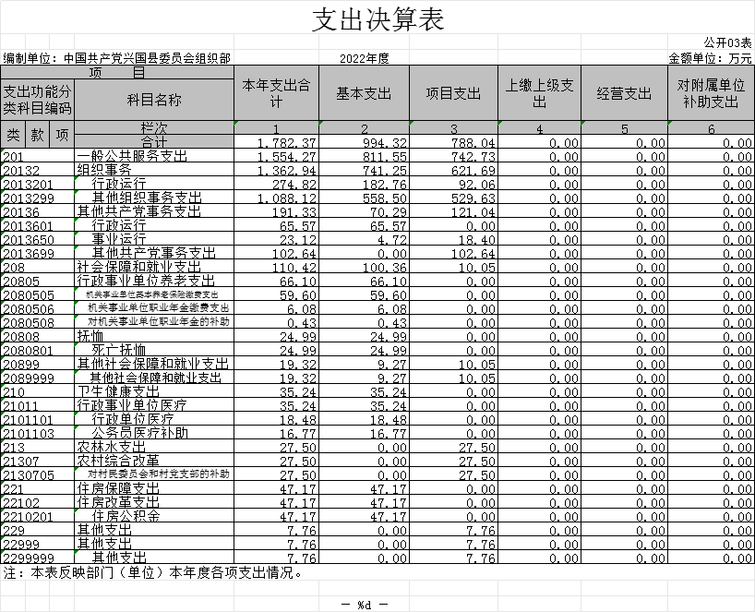

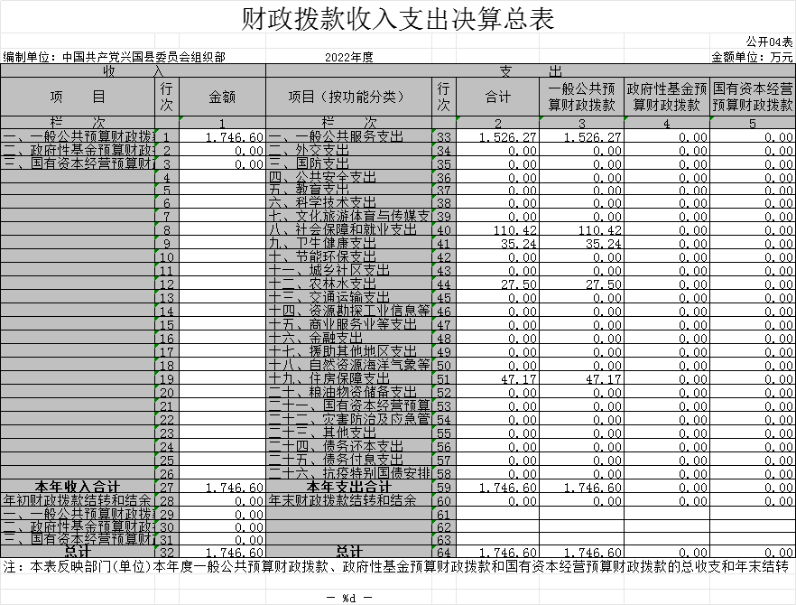

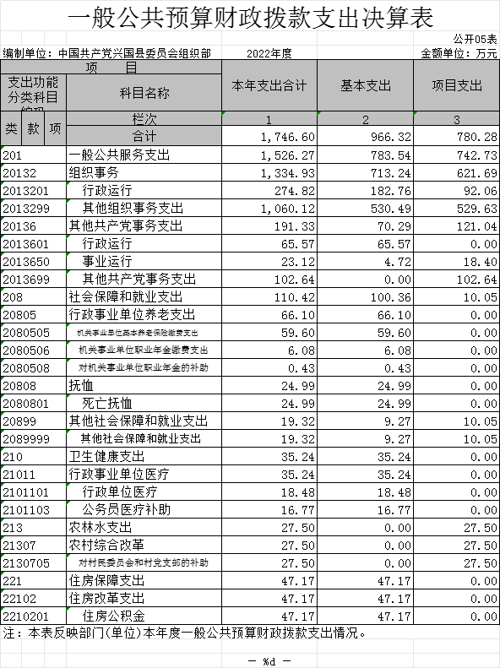

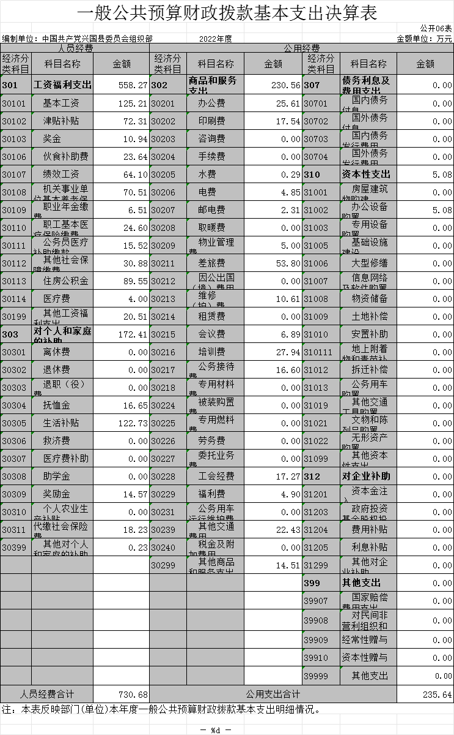

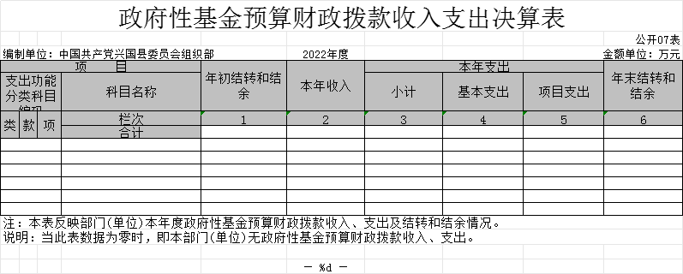
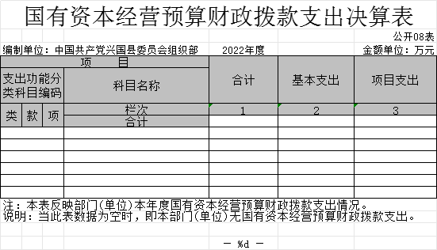
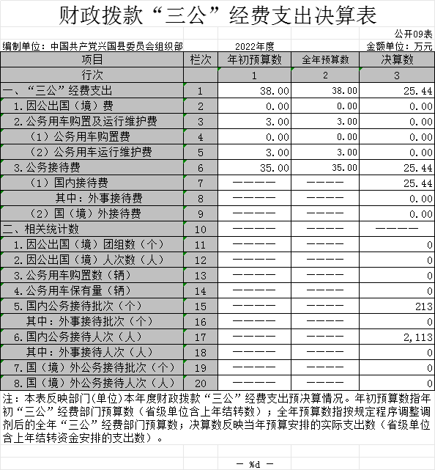

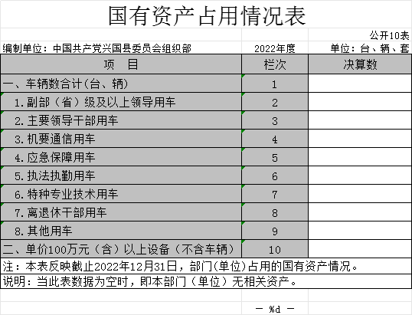

第三部分 2022年度部门决算情况说明

一、收入决算情况说明
本部门2022年度收入总计1782.37万元，其中：年初结转和结余0万元，较2021年减少759.58万元，下降100%；本年收入合计1782.37万元，较2021年增加678.04万元，增长61.39%，主要原因是：人员工资的增加和项目的增加。
本年收入的具体构成为：财政拨款收入1746.6万元，占97.99%；事业收入0万元，占0%；经营收入0万元，占0%；其他收入35.77万元，占2.01%。
二、支出决算情况说明
本部门2022年度支出总计1782.37万元，其中：本年支出合计1782.37万元，较2021年减少81.53万元，下降4.37%，主要原因是：机关运行经费支出、项目成本资金减少；年末结转和结余0万元，较2021年没有变化。
本年支出的具体构成为：基本支出994.32万元，占55.79%；项目支出788.04万元，占44.21%；经营支出0万元，占0%；其他支出（对附属部门补助支出、上缴上级支出）0万元，占0%。
三、财政拨款支出决算情况说明
本部门2022年度财政拨款本年支出年初预算数为2361.07万元，决算数为1746.60万元，完成年初预算的73.97%。其中：
（一）一般公共服务支出年初预算数为2236.78万元，决算数为1526.27万元，完成年初预算的68.24%，主要原因是：落实过紧日子要求压减各项支出。
（二）社会保障和就业支出年初预算数为41.47万元，决算数为110.42万元，完成年初预算的266.26%，主要原因是：项目支出的增加。
（三）卫生健康支出年初预算数为35.64万元，决算数为35.24万元，完成年初预算的98.88%。主要原因是：因政策原
因医疗保险缴费预算未全部执行。
（四）农林水支出年初预算数为0万元，决算数为27.5万元，完成年初预算的100%。主要原因是：上级配套资金的增加。
（五）住房保障支出年初预算数为47.12万元，决算数为47.17万元，完成年初预算的100.11%。主要原因是：人员的增加。
四、一般公共预算财政拨款基本支出决算情况说明
本部门2022年度一般公共预算财政拨款基本支出966.32万元，其中：
（一）工资福利支出558.27万元，较2021年增加120.23万元，增长21.54%，主要原因是：人员新增及正常薪酬增加。
（二）商品和服务支出230.56万元，较2021年减少76.92万元，下降25.02%，主要原因是：落实过紧日子要求压减各项支出；疫情原因，未能顺利开展培训班。
（三）对个人和家庭补助支出172.41万元，较2021年减少33.49万元，下降16.27%，主要原因是：遗属人员的减少，。
（四）资本性支出5.08万元，较2021年增加5.08万元，增长100%，主要原因是：2022年增加办公设备。
五、财政拨款“三公”经费支出决算情况说明
本部门2022年度财政拨款“三公”经费支出全年预算数为 38万元，决算数为25.44万元，完成全年预算的66.95%，决算数较2021年减少3.18万元，下降11.11%，其中：
（一）因公出国（境）支出全年预算数为0万元，决算数为0万元，完成全年预算的0%，决算数较2021年增加（减少） 万元，增长（下降）0%，主要原因是主要原因是：未产生此项费用。决算数较全年预算数增加（减少）的主要原因是：未产生此项费用。全年安排因公出国（境）团组0个，累计0人次，主要为：未产生此项费用。
（二）公务接待费支出全年预算数为35万元，决算数为25.44万元，完成全年预算的72.68%，决算数较2021年减少3.18万元，下降11.11%，主要原因是：认真贯彻落实中央、省、市、县关于厉行节约的各项要求，进一步从严控制“三公”经费开支。决算数较全年预算数增减少的主要原因是：落实过紧日子要求压减支出，相应接待批次减少。全年国内公务接待213批，累计接待2113人次，其中外事接待0批，累计接待0人次。
（三）公务用车购置及运行维护费支出0万元，其中公务用车购置全年预算数为0万元，决算数为0万元，完成全年预算的0%，决算数较2021年增加（减少）0万元，增长（下降）0%，主要原因是：未产生此项费用，全年购置公务用车0辆。决算数较全年预算数增加（减少）的主要原因是：未产生此项费用；公务用车运行维护费支出全年预算数为3万元，决算数为0万元，完成全年预算的0%，决算数较2021年增加（减少）0万元，增长（下降）0%，主要原因是：未产生此项费用，年末公务用车保有0辆。决算数较全年预算数增加（减少）的主要原因是：未产生此项费用。
六、机关运行经费支出情况说明
本部门2022年度机关运行经费支出235.64万元（与部门决算中行政部门和参照公务员法管理事业部门财政拨款基本支出中公用经费之和一致），较上年决算数减少71.84万元，降低23.36%，主要原因是：落实过紧日子要求压减一般性支出等。
七、政府采购支出情况说明
本部门2022年度政府采购支出总额0万元，其中：政府采购货物支出0万元、政府采购工程支出0万元、政府采购服务支出0万元。授予中小企业合同金额0万元，占政府采购支出总额的0%，其中：授予小微企业合同金额0万元，占授予中小企业合同金额的0%；货物采购授予中小企业合同金额占货物支出金额的0%，工程采购授予中小企业合同金额占工程支出金额的0%，服务采购授予中小企业合同金额占服务支出金额的0%。
八、国有资产占用情况说明
截止2022年12月31日，本部门国有资产占用情况见公开10表《国有资产占用情况表》。其中车辆中的其他用车为0辆，我部门无公务用车。
九、预算绩效评价情况说明
（一）绩效评价工作开展情况。
根据预算绩效管理要求，我部门组织对纳入2022年度部门预算范围的二级项目3个全面开展绩效自评，共涉及资金503.9万元，占项目支出总额的63.94%。
组织对“基层服务型党组织建设经费”“村(社区)党组织活动经费(县级配套)”“50周年党龄以上农民党员生活补助”等3个项目开展了部门评价，涉及一般公共预算支出503.9万元，政府性基金预算支出0万元，国有资本预算支出0万元。从评价情况来看：1、“基层服务型党组织建设经费”项目绩效自评综述：根据年初设定的绩效目标，自评得分为95分。项目全年预算数为170万元，执行数为170万元，完成预算的100%。2、“村（社区）党组织活动经费（县级配套）”项目绩效自评综述：根据年初设定的绩效目标，自评得分为98分。项目全年预算数为183.9万元，执行数为183.9万元，完成预算的100%。3、“50周年党龄以上农民党员生活补助”项目绩效自评综述：根据年初设定的绩效目标，自评得分为98分。项目全年预算数为150万元，执行数为150万元，完成预算的80%。主要产出和效果：一是项目资金严格按照财务管理规定执行，使用合理、合法，确保了项目的顺利完成，圆满地完成了各个专项任务。二是确保各项管理工作正常开展，有效提升工作效率。发现的问题及原因：各项工作较复杂，工作面广，需加强成本分析、绩效管理。下一步改进措施：做好项目评价、审计、考核工作，设计有效的管理指标；进一步科学合理的推进项目资金管理，不断提高项目资金的使用效率。
组织开展部门整体支出绩效评价，涉及一般公共预算支出 1782.37万元，政府性基金预算支出0万元。从评价情况来看，整体绩效目标均达到预期，总体完成较好，没有偏离绩效目标的情况。
- 部门决算中项目绩效自评结果。

中国共产党兴国县委组织部部门
整体支出绩效自评报告
- 部门概况
（一）部门基本情况
县委组织部是县委主管组织、干部、人才工作的部门，主要职责是：贯彻落实新时代党的组织路线，根据党的路线、方针、政策和省委、市委、县委的安排部署，研究制定全县组织工作、干部工作、人才工作的政策和规划，提出具体措施并组织实施。负责组织、指导全县党建工作。负责全县干部工作的综合管理，对县委管理的领导班子和领导干部进行考察考核，提出调整配备的意见和建议；主管全县干部教育工作，制定全县干部教育工作规划，组织县委管理干部培训；负责全县机关公务员的综合管理；负责贯彻落实上级干部监督工作的政策规定。负责全县人才队伍建设的宏观管理，牵头做好人才的选拔、引进、培养、管理和服务工作。开展全县党的组织建设的理论研究和调查研究；研究制定加强党的组织建设的措施，并进行宏观指导、督促检查；负责全县党员的管理、教育和发展工作；负责组织干部队伍建设；负责全县党员电化教育和远程教育工作。负责全县老干部工作及关心下一代工作的宏观指导。
本部门2022年年末实有人数42人，其中在职人员42人，离休人员0人，退休人员0人（不含由养老保险基金发放养老金的离退休人员）；年末其他人员5人；年末学生人数0人；由养老保险基金发放养老金的离退休人员13人。
根据职能职责，2022年主要目标、工作任务：1.持续深入学习贯彻党的创新理论。2.持续加强基层干部队伍建设。3.夯实建强基层战斗堡垒。4.持续开展人才引进培育工作。5.贯彻执行党中央、国务院及各级党委、政府有关老干部工作的方针、政策，落实县委、县政府有关老干部工作的部署，负责全县离退休干部的宏观管理。
（二）当年部门年度整体支出绩效目标。
2022年实行绩效目标管理的项目57个，涉及资金1782.37万元，本单位重点项目预算的绩效目标：1、人才新政兜底保障专项项目资金年度总额200万元，按资金进度执行中。2、基层服务型党组织建设经费项目资金年度总额170万元。3、50周年党龄以上农民党员生活补助（县配套）项目资金年度总额150万元。4、村（社区）党组织活动经费（县级配套）项目资金年度总额183.9万元。
（三）部门预算绩效管理开展情况。
为切实做好2022年度部门整体绩效自评工作，提高财政资金使用效益。我单位高度重视此绩效评价工作，接到通知后立即成立了绩效自评工作领导小组，召开了专题会议，认真学习相关文件及绩效自评样表，布置绩效自评工作。通过收集资料、查看财务账表、填写绩效自评表、自评总结等方式，对2022年所有纳入预算管理的资金，进行了全方位自评。
（四）当年部门预算及执行情况。
组织开展部门整体支出绩效评价，涉及一般公共预算支出1782.37万元，政府性基金预算支出0万元。从评价情况来看，整体绩效目标均达到预期，总体完成较好，没有偏离绩效目标的情况。
- 部门整体支出绩效实现情况
- 履职完成情况：从数量、质量、时效等方面归纳反映年度主要计划任务完成情况。
- 2022年我部积极履职，强化管理，较好地完成了年度工作目标。通过加强预算收支管理，不断建立健全内部管理制度，梳理内部管理流程，部门整体支出管理水平得到提升。根据部门整体支出绩效评价指标体系，我单位2022年自评得分为95分。部门整体支出绩效情况如下：
1.履职效能（27分）：工作目标（5分）。整体工作完成（12分）重点工作（10分）
2.管理效率（52分）。预算管理得25分，收支管理得5分财务管理（6分）资产管理（4分）成本控制（12分）
3.服务满意（8分），制度执行总体较为有效，但仍需进一步强化。得32分。
（1）公用经费控制率=（实际支出公用经费总额32.39万元/预算安排公用经费总额41万元）*100%=79%，未超出预算得5分；
（2）“三公”经费总体控制较好，较本年预算和上年决算支出数有较大幅度下降，“三公”经费控制率=（“三公”经费实际支出数28.62万元/“三公”经费预算安排数35万元）*100%=81.77%，计满分7分。
（3）政府采购执行率=（实际政府采购金额与政府采购预算金额 一致）*100%=100%，得6分。
（4）管理制度健全性得8分：有内部财务管理制度、内部控制制度、会计核算制度等管理制度，2分；有本部门厉行节约制度，2分；相关管理制度合法、合规、完整，2分；相关管理制度得到有效执行，并有考核制度，2分。
（5）资金使用合规性得6分：本年度支出的所有资金均由县财政局国库支付，支出符合国家财经法规和财务管理制度规定以及有关专项资金管理办法的规定；资金拨付有完整的审批程序和手续；项目支出按规定经过评估论证；支出符合部门预算批复的用途；资金使用无截留、挤占、挪用、虚列支出等情况。
（6）预决算信息公开性得5分：一是按规定在县政府门户网站公开信息；二是基础数据信息和会计信息资料真实、完整、准确。
4.职责履行得8分：2022年我部半在全体干部职工的共同努力下圆满出色完成了各项工作目标和任务。
5.履职效益得22分。
（1）经济效益、社会效益得10分：我单位的各方面工作都得到社会大众的肯定和好评。
（2）行政效能得6分：我单位不断改善行政管理、严格经费及资产管理，改进文风会风，精简会议，提高了行政效率，降低了行政成本。
（3）社会公众或服务对象满意度得6分：在年度绩效考核中成绩优异。
社会满意度及可持续性影响（如有）。
部门的整体支出在使用上符合财政部门的要求，保障了机关日常运转，保障了党建工作、干部工作的正常运行，提升了党员干部的履职能力，并取得了良好的政治效益和社会效益。
- 部门整体支出绩效中存在问题及改进措施
- 主要问题及原因分析。
1.项目管理方面的问题。1、项目绩效管理不够精细，财务制度执行力有待加强，资金使用计划有待细化。2、财政预算资金到位比较迟缓，各项目经费支付不能及时到位，应及时制定支出计划，做到及时报账下拨等
2.资金使用方面的问题。资金使用不均衡，上半年因县财政制约，导致资金到位较慢，使用率较低。
3.项目绩效方面的问题。绩效设置不能充分体现整年工作，可以再精细一些。
4.其他方面的问题。无。
- 改进的方向和具体措施。
加强绩效管理意识，提高绩效管理水平。一是强化主体责任意识，将绩效管理与预算执行有机衔接，积极推进预算绩效管理，提升部门预算管理质量、部门绩效管理水平；二是落实绩效管理制度，提升绩效自评质量，参照相关管理制度和操作规程，以部门职能职责和绩效目标为基础，合理细化设置绩效指标，全面反映项目支出效益。同时在预算执行过程中，及时掌握绩效目标实现情况和预期效果，发现预算支出绩效运行与原定绩效目标发生偏离时，及时采取措施予以纠正，情况严重的暂缓或停止项目执行；三是加强评价结果应用，对评价中发现的问题，及时反馈科室，作为改进预算管理的重要依据。
- 绩效自评结果拟应用和公开情况。
绩效自评结果将在兴国县人民政府公众信息门户网站上进行公开，绩效评价结果与下年度资金安排直接挂钩，并将绩效评价整改通知书下放给职能办公室，责令及时整改，按时提交整改资料。
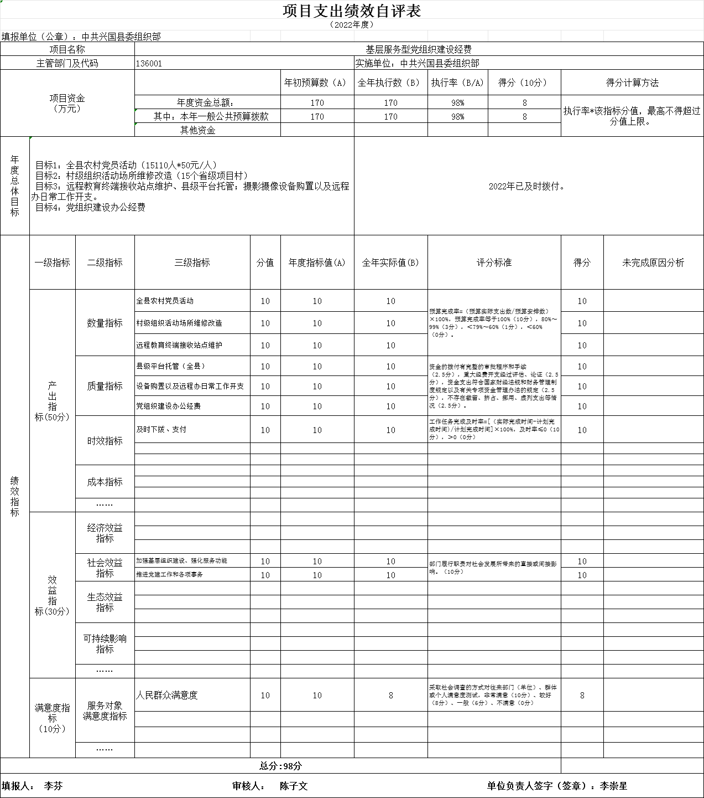
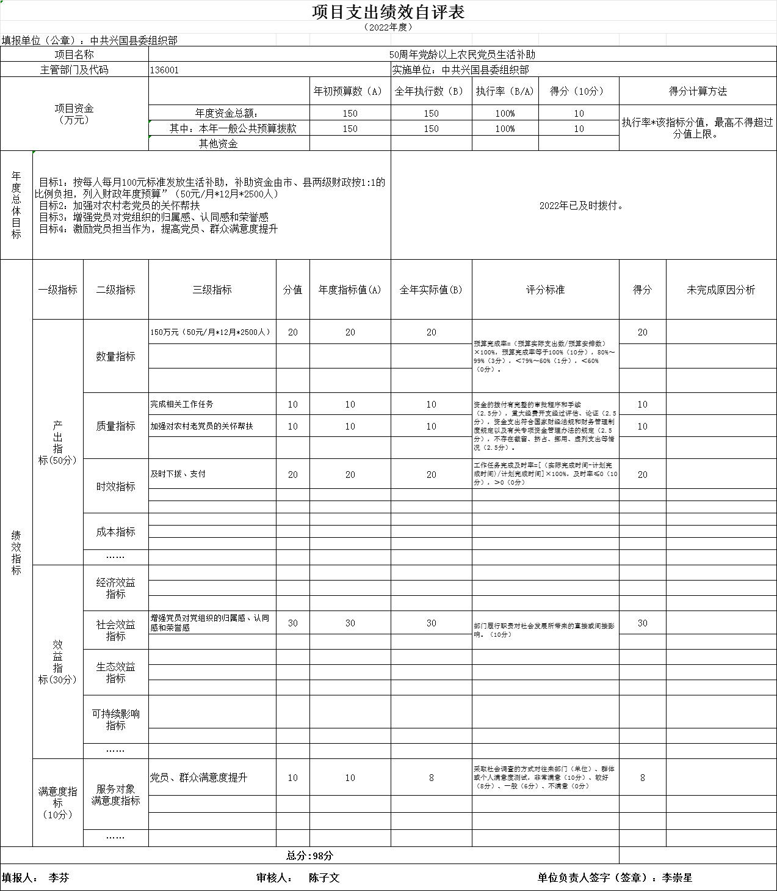
(三)部门评价项目绩效评价情况。
本部门公开2022年“基层服务型党组织建设经费”项目部门评价报告（见附件）。
第四部分 名词解释

一、收入科目
（一）财政拨款：指县级财政当年拨付的资金。
（二）事业收入：指事业单位开展专业业务活动及辅助活
动取得的收入。
（三）事业单位经营收入：指事业单位在专业业务活动及
辅助活动之外开展非独立核算经营活动取得的收入。
（四）其他收入：指除财政拨款、事业收入、事业单位经
营收入等以外的各项收入。
（五）附属单位上缴收入：反映事业单位附属的独立核算
单位按规定标准或比例缴纳的各项收入。包括附属的事业单位
上缴的收入和附属的企业上缴的利润等。
（六）上级补助收入：反映事业单位从主管部门和上级单
位取得的非财政补助收入。
二、支出科目
（一）行政运行：反映行政单位（包括参公单位）的基本
支出。
（二）一般行政管理事务：反映行政单位（包括参公单位）
未单独设置项级科目的其他项目支出。
（三）机关服务：反映为行政单位（包括参公单位）提供
后勤服务的各类后勤服务中心的支出。
（四）事业运行：反映事业单位的基本支出。
（五）培训支出：反映各部门安排的用于培训的支出。
（六）机关事业单位基本养老保险缴费支出：反映机关事
业单位实施养老保险制度由单位缴纳的基本养老保险费的支出。
（七）“三公”经费支出：指用财政拨款安排的因公出国（境）费、公务用车购置及运行维护费和公务接待费。其中，因公出国（境）费反映单位公务出国（境）的国际旅费、国外城市间交通费、住宿费、伙食费、培训费、公杂费等支出；公务用车购置及运行维护费反映单位公务用车车辆购置支出（含车辆购置税、牌照费），按规定保留的公务用车燃料费、维修费、过桥过路费、保险费、安全奖励费用等支出；公务接待费反映单位按规定开支的各类公务接待（含外宾接待）支出。
（八）机关运行经费支出：指用财政拨款安排的为保障行政单位（包括参照公务员法管理的事业单位）运行用于购买货物和服务的各项资金，包括办公费、印刷费、邮电费、差旅费、会议费、福利费、日常维修费、专用材料及一般设备购置费、办公用房水电费、办公用房取暖费、办公用房物业管理费、公务用车运行维护费以及其他费用。
第五部分 附 件

基层服务型党组织建设经费项目部门评价报告

一、项目基本情况
- 项目概况：党的基层组织是党全部工作和战斗力的基础，是团结带领群众贯彻党的理论和路线方针政策、落实党的任务的战斗堡垒，长期以来在推动发展、服务群众、凝聚人心、促进和谐中发挥重要作用。
（2）项目绩效目标：目标1：全县农村党员活动（15110人*50元/人） 目标2：村级组织活动场所维修改造（15个省级项目村） 目标3：远程教育终端接收站点维护、县级平台托管；摄影摄像设备购置以及远程办日常工作开支。目标4：党组织建设办公经费。
二、绩效评价工作开展情况
（1）绩效评价目的：为加强和规范我部专项资金管理，充分发挥专项资金使用效益，依据相关的法律和规定，制定专项资金使用办法。专项资金的管理和使用应符合财政预算管理的有关规定，遵循公开公平、突出重点、专款专用、注重绩效的原则。
（2）绩效评价原则和方法：①科学规范原则。绩效评价应当严格执行规定的程序，按照科学可行的要求，采用定量与定性分析相结合的方法。②公正公开原则。绩效评价应当符合真实、客观、公正的要求，依法公开并接受监督。
（3）绩效评价工作过程：项目科室自评，根据资金管理使用情况进行自查，形成项目绩效报告（包括资金投入，使用情况，项目实施情况，取得的成果，存在的问题等）。办公室对项目资金拨付、管理、使用情况进行总结分析，按照设定的绩效评价指标进行绩效评价，最后形成综合绩效评价报告。
三、综合评价情况及评价结论
（1）综合评价情况：该项目资金立项依据充分，立项程序规范，绩效目标明确，预算编制合理，财政及时下达指标，我部按规定及时进行审批，并第一时间落实资金拨付，保证项目顺利开展，项目均按照上级相关部门要求进行，项目决策正确、项目管理合理、项目完成符合要求、项目的完成效果良好。
（2）评价结论：该项目立项与部门中长期规划目标匹配，立项依据充分，立项规范，项目的申请、设立过程符合相关要求。绩效目标设定合理，设定的绩效目标与事业发展规划相关。项目实际支出与项目计划投入资金的用途相符，资金的拨付有完整的审批程序和手续，符合项目预算批复或合同规定的用途，不存在超标列支相关费用，基本做到了专款专用，不存在截留、挤占、挪用、虚列支出。综合以上项目支出绩效体系，我部2022年度基层服务型党组织建设项目绩效自评总分95分。
四、绩效评价指标分析
（1）项目决策情况：项目立项符合法律法规、相关政策、发展规划以及部门职责，并且项目申请、设立过程是否符合相关要求。
（2）项目过程情况：项目于2022年1月开始实施，于2022年12月全部完成。
（3）项目产出情况：建设改造项目质量达标，资金拨付及时。专项（项目）资金支出预算170万元，决算支出170万元，控制率100%。
（4）项目效益情况：一是有坚强有力的领导班子，建设服务意识强、服务作风好、服务水平高的党组织领导班子；二是有本领过硬的骨干队伍，培养带头服务、带领服务、带动服务的党员干部队伍；三是有功能实用的服务场所，建设便捷服务、便利活动、便于议事的综合阵地；四是有形式多样的服务载体，创新贴近基层、贴近实际、贴近群众的工作抓手；五是有健全完善的制度机制，形成规范化、常态化、长效化的工作制度；六是有群众满意的服务业绩，取得群众欢迎、群众受益、群众认可的实际成效。经过努力，使基层党组织服务意识明显增强、服务能力明显提高、服务成效明显提升，各领域涌现出一大批符合目标的基层服务型党组织。
五、主要经验及做法、存在的问题及原因分析
建立稳定的经费保障制度，把村、社区党组织工作经费纳入财政预算，支持基层党组织活动场所、服务设施建设和便民利民举措，为基层党组织开展工作、服务群众创造良好条件。我部切实做到财务管理健全规范，没有发生违法违规现象，我校将在以后的工作中加强专项资金的管理使用，严格控制专项资金的开支，提高经费的使用效率。
六、其他还需要说明的问题：无

